Day1 Html

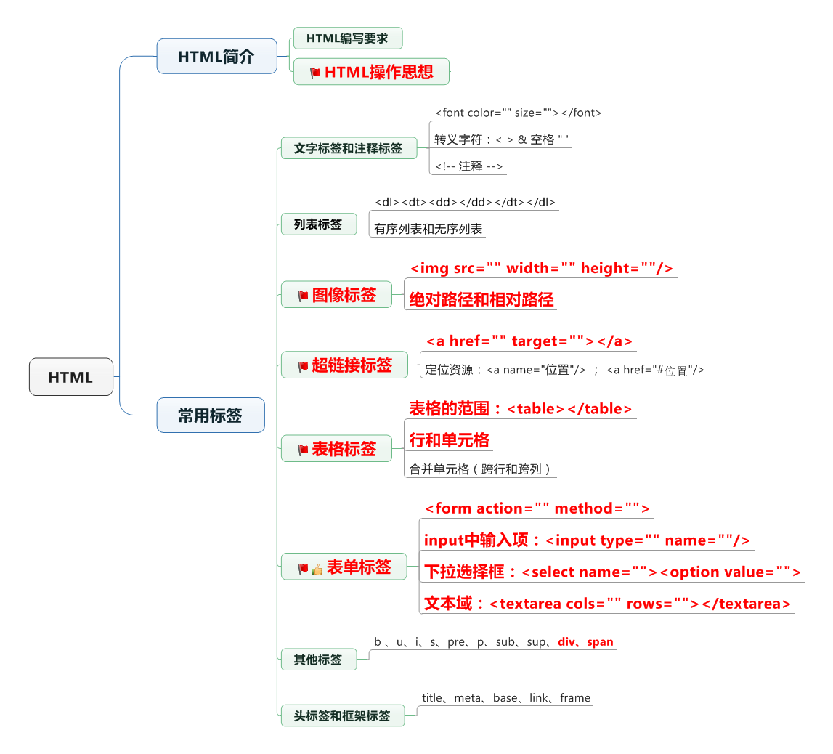

day01

1、html的简介

* 什么是html？

- HyperText Markup Language：超文本标记语言，网页语言

** 超文本：超出文本的范畴，使用html可以轻松实现这样操作

** 标记：html所有的操作都是通过标记实现的，标记就是标签，<标签名称>

** 网页语言：

* 第一个html程序。

- 创建java文件.java

** 先编译，然后再运行（jvm）

- html后缀是 .html .htm

** 直接通过浏览器就可以运行

- 代码

** 这是我的<font size="5" color="red">第一个html程序！</font>

* html的规范（遵循）

1、一个html文件开始标签和结束的标签 <html> </html>

- 定义一个java方法 { }

2、html包含两部分内容

（1）<head> 设置相关信息</head>

（2）<body> 显示在页面上的内容都写在body里面</body>

3、html的标签有开始标签，也要有结束标签

- <head></head>

4、html的代码不区分大小写的

5、有些标签，没有结束标签 ，在标签内结束

- 比如 换行 <br/> <hr/>

* html的操作思想（******理解）

网页中有很多数据，不同的数据可能需要不同的显示效果，这个时候需要使用标签把要操作的数据包起来（封装起来），

通过修改标签的属性值实现标签内数据样式的变化。

一个标签相当于一个容器，想要修改容器内数据的样式，只需要改变容器的属性值，就可以实现容器内数据样式的变化。

html中常用的标签

2、文字标签和注释标签

* 文字标签：修改文字的样式

- <font></font>

- 属性：

* size: 文字的大小 取值范围 1-7,超出了7，默认还是7

* color：文字颜色

- 两种表示方式

** 英文单词：red green blue black white yellow gray......

** 使用十六进制数表示 #ffffff : RGB

- 通过工具实现不同的颜色 #66cc66

* 注释标签

- java注释几种？三种

- html的注释 ： <!-- html的注释 -->

3、标题标签、水平线标签和特殊字符

* 标题标签

- <h1></h1> <h2></h2> <h3></h3> .......<h6></h6>

- 从h1到h6，大小是依次变小，同时会自动换行

* 水平线标签

- <hr/>

- 属性

** size: 水平线的粗细 取值范围 1-7

** color: 颜色

- 代码

<hr size="5" color="blue"/>

* 特殊字符

- 想要在页面上显示这样的内容 <html>:是网页的开始！

- 需要对特殊字符进行转义

* < &lt;

* > &gt;

* 空格：&nbsp;

* & : &amp;

4、列表标签

- 比如现在显示这样的效果

传智播客

财务部

学工部

人事部

** <dl> </dl>: 表示列表的范围

** 在dl里面 <dt></dt>: 上层内容

** 在dl里面 <dd></dd>：下层内容

- 代码

<dl>

<dt>传智播客</dt>

<dd>财务部</dd>

<dd>学工部</dd>

<dd>人事部</dd>

</dl>

- 想要在页面上显示这样的效果

1. 财务部

2. 学工部

3. 人事部

a. 财务部

b. 学工部

c. 人事部

i. 财务部

ii. 学工部

iii. 人事部

** <ol></ol> : 有序列表的范围

- 属性 type：设置排序方式 1(默认) a i

** 在ol标签里面 <li>具体内容</li>

- 代码

<ol>

<li>财务部</li>

<li>学工部</li>

<li>人事部</li>

</ol>

- 想要在页面上显示这样的效果

特殊符号（方框） 财务部

特殊符号（方框） 学工部

** <ul></ul> : 表示无序列表的范围

属性： type: 空心圆circle 、实心圆disc 、实心方块square ，默认disc

在ul里面 <li></li>

- 代码

<ul>

<li>财务部</li>

<li>学工部</li>

<li>人事部</li>

</ul>

5、图像标签（*******）

* <img src="图片的路径"/>

- src: 图片的路径

- width：图片的宽度

- height：图片的高度

- alt: 图片上显示的文字，把鼠标移动到图片上，停留片刻显示内容

** 有些浏览器下不显示（没有效果）

示例：

<html>

<head>

<title>HTML示例</title>

</head>

<body>

<img src="img\w02.jpg" alt="这是一个美女"/>

<!-- <img src="w02.jpg" width="300" height="400" alt="这是图片上的文字"/>-->

</body>

</html>

6、路径的介绍

* 分类：两类

** 绝对路径

- C:\Users\asus\Desktop\0413\day01\code\a.jpg

- http://www.baidu.com/b.jpg

** 相对路径

- 一个文件相对于另外一个文件的位置

- 三种：

** html文件和图片在一个路径下，可以直接写文件名称

- <img src="b1.jpg" alt="这是一个美女"/>

** 图片在html的下层目录

在html文件中，使用img文件夹下面的a.jpg

-- C:\Users\asus\Desktop\0413\day01\code\ 4.html

-- C:\Users\asus\Desktop\0413\day01\code\ img\a.jpg

*** 在html中使用图片 4.html和img在一个路径下

img\a.jpg

** 图片在html文件的上层目录

--- C:\Users\asus\Desktop\0413\day01\ code\4.html

--- C:\Users\asus\Desktop\0413\day01\ c.png

*** html文件所在的目录和图片是一个目录

** 图片和html文件是什么关系？

- 图片在html的所在目录的上层目录 day01

** 怎么表示上层路径 ../

- ../: day01

-- ../c.png

** 想要表示上层的上层 ../../

7、案例一：列表标签的使用（作业：完成剩余的部分）

8、超链接标签（******）

* 链接资源(******)

- <a href="链接到资源的路径"> 显示在页面上的内容 </a>

** href: 链接的资源的地址

** target：设置打开的方式 ，默认是在当前页打开

-- _blank : 在一个新窗口打开

-- _self: 在当前页打开 默认

- 当超链接不需要到任何的地址 在href里面加#

- <a href="#">这是一个超链接2</a>

* 定位资源

** 如果想要定位资源：定义一个位置

<a name="top">顶部</a>

** 回到这个位置

<a href="#top">回到顶部</a>

** 引入一个标签 pre：原样输出

9、表格标签（****重要的标签*****）

* 可以对数据进行格式化，使数据显示更加清晰

* <table></table>: 表示表格的范围

- border：表格线

- bordercolor：表格线的颜色

- cellspacing：单元格直接的距离

- width：表格的宽度

- height：表格的高度

** 在table里面 <tr></tr>

- 设置对齐方式 align： left center right

*** 在tr里面 <td></td>

- 设置显示方式 align： left center right

*** 使用th也可以表示单元格

- 表示可以实现居中和加粗

* 代码

<table border="1" bordercolor="blue" cellspacing="0" width="200" height="150">

* 画图分析表格的写法

- 首先定义一个表格的范围使用table

- 定义一行使用 tr

- 定义一个单元格使用 td

** 操作技巧：

- 首先数有多少行 ，数每行里面有多少个单元格

** 表格的标题

<caption></caption>

** 合并单元格

- rowspan：跨行

** <td rowspan="3">人员信息</td>

- colspan：跨列

** <td colspan="3">人员信息</td>

**10、表单标签（****今天最重要的标签****）**

* 可以提交数据到开心网的服务器，这个过程可以使用表单标签实现

* <form></form>: 定义一个表单的范围

- 属性

** action： 提交到地址，默认提交到当前的页面

** method: 表单提交方式

- 常用的有两种 get和post，默认是get请求

** 面试题目： get和post区别

1、get请求地址栏会携带提交的数据，post不会携带（请求体里面。在第七天时候讲http协议时候）

2、get请求安全级别较低，post较高

3、get请求数据大小的限制，post没有限制

** enctype：一般请求下不需要这个属性，做文件上传时候需要设置这个属性（第22天时候讲文件上传）

** 输入项：可以输入内容或者选择内容的部分

- 大部分的输入项 使用 <input type="输入项的类型"/>

******* 在输入项里面需要有一个name属性

*** 普通输入项：<input type="text"/>

*** 密码输入项：<input type="password"/>

*** 单选输入项：<input type="radio"/>

- 在里面需要属性 name

- name的属性值必须要相同

- 必须有一个value值

**** 实现默认选中的属性

-- checked="checked"

*** 复选输入项：<input type="checkbox"/>

- 在里面需要属性 name

- name的属性值必须要相同

- 必须有一个value值

**** 实现默认选中的属性

-- checked="checked"

*** 文件输入项（在后面上传时候用到）

- <input type="file"/>

*** 下拉输入项（不是在input标签里面的）

<select name="birth">

<option value="1991">1991</option>

<option value="1992">1992</option>

<option value="1993">1993</option>

</select>

- 默认选择

*** selected="selected"

*** 文本域

<textarea cols="10" rows="10"></textarea>

*** 隐藏项（不会显示在页面上，但是存在于html代码里面）

<input type="hidden" />

*** 提交按钮

<input type="submit"/>

<input type="reset" value="重置注册"/>

<input type="button" value="普通按钮"/>

<input type="submit" value="注册"/>

- file:///C:/Users/asus/Desktop/0413/day01/code/10-表单标签一.html

?sex=on&love=on&love=on&birth=1991

当在输入项里面写了name属性之后

- file:///C:/Users/asus/Desktop/0413/day01/code/10-表单标签一.html

?phone=2222&pwd=3333&sex=on&love=on&birth=1993&tex=aaaaaaaa&hid=

- file:///C:/Users/asus/Desktop/0413/day01/code/10-表单标签一.html?

phone=130111111&pwd=123456&sex=nv&love=y&love=p&love=pp&birth=1992&tex=good+love&hid=

** ?输入项name的值=输入的值&

** 参数类似于key-value形式

*** 使用图片提交

<input type="image" src="图片路径"/>

*** 重置按钮： 回到输入项的初始状态

<input type="reset"/>

*** 普通按钮(和明天讲js在一起使用的)

<input type="button" value=""/>

11、案例：使用表单标签实现注册页面

- 使用表格实现页面效果

- 超链接不想要他有效果 href="#"

- 如果表格里面的单元格没有内容， 使用空格作为占位符 &nbsp;

- 使用图片提交表单 <input type="image" src="图片的路径"/>

12、html中的其他的常用标签的使用

b : 加粗

s ：删除线

u ：下划线

i ：斜体

pre ：原样输出

sub : 下标

sup : 上标

p ：段落标签 比br标签多一行

====明天css时候一直使用

div ：自动换行

span：在一行显示

13、html的头标签的使用

* html两部分组成 head和body

** 在head里面的标签就是头标签

** title标签：表示在标签上显示的内容

** <meta>标签：设置页面的一些相关内容

- <meta name="keywords" content="毕姥爷，熊出没，刘翔">

<meta http-equiv="refresh" content="3;url=01-hello.html" />

** base标签：设置超链接的基本设置

- 可以统一设置超链接的打开方式

<base target="_blank"/>

** link标签：引入外部文件

** 明天css，可以使用link标签引入css文件

14、框架标签的使用（会用）

* <frameset>

- rows:按照行进行划分

** <frameset rows="80,*">

- cols:按照列进行划分

** <frameset cols="80,*">

* <frame>

- 具体显示的页面

- <frame name="lower_left" src="b.html">

*** 使用框架标签时候，不能写在body里面，使用了框架标签，需要把body去掉

* <frameset rows="80,*"> //把页面划分成上下两部分

<frame name="top" src="a.html"> //上面页面

<frameset cols="150,*"> //把下面部分划分成左右两部分

<frame name="lower_left" src="b.html"> //左边的页面

<frame name="lower_right" src="c.html"> //右边的页面

</frameset>

</frameset>

* 如果在左边的页面超链接，想让内容显示在右边的页面中

- 设置超链接里面属性 target值设置成名称

- <a href="01-hello.html" target="right">超链接1</a>

15、a标签的扩展（了解）

- 百度是网络资源

- 当a标签里面访问网络资源时候，必须要加一个协议 http：表示一个网络的公共协议，

如果加上http协议之后，自动识别访问资源是一个网络资源

- 当浏览器里面找到相关协议，首先看这个协议是不是公共协议http。

如果不是公共协议，会去本地电脑找支持这个协议的应用程序。

16、今天内容的总结

1、html操作思想（****）

* 使用标签把要操作的数据包起来，通过修改标签的属性值，来实现标签内数据样式的变化

2、font标签 属性：size 取值范围 1-7 color：英文单词，十六进制数 #ffffff

3、标题标签 <h1></h1>.....<h6></h6> : 从h1到h6越来越小，自动换行

4、注释 <!-- html的注释 -->

5、列表标签

** <dl> <dt></dt> <dd></dd></dl>

** 有序 <ol><li></li></ol>

** 无序 <ul><li></li></ul>

6、图像标签(******)

<img src="图片的路径" width="" height="" alt=""/>

** alt:浏览器兼容性很差

7、路径（相对路径）(****)

** 在同一级目录 ：直接写

** 在下一层目录： images/1.jpg

** 在上层目录： ../

8、超链接标签（*****）

<a href="路径">显示在页面上的内容</a>

- 打开方式 target="_self _ blank"

- 默认是在当前页面打开

9、表格标签（*****）

<table>

<tr>

<td></td>

<th></th> //加粗和居中

</tr>

</table>

- 技巧：先数有多少行，数每行里面有多少个单元格

10、表单标签（*** 今天最重要的标签***）

* <form></form>:

- action: 提交到地址

- method：提交方式 ：常用的有两种 get和post

- get和post区别

- enctype属性（上传时候使用）

* 输入项

* 输入项里面写name属性

* 普通输入项 <input type="text"/>

* 密码：password

* 单选框：radio

* 复选框：checkbox

* 下拉框

<select name="">

<option value=""></option>

</select>

* 文本域

<textarea cols="" rows="" name=""></textarea>

* 文件 file

* 提交按钮 submit

* 重置 reset

* 使用图片提交 <input type="image" src=""/>

* 隐藏项 hidden

* 普通按钮 button

11、div和span(******)

12、框架标签（会用）